**5класс**

**Контрольные вопросы по теме**

**«Однолетние и многолетние цветковые растения». Проверочная работа по итогам первой четверти**

Ф.И. обучающегося __________________________            Дата___________

*1. Как называются растения, которые выращивают для украшения домов и улиц?*

А) культурные;

Б) цветочные;

В) декоративные.

*2. Какие цветковые растения называют****однолетними****?*

А) растут и цветут несколько лет;

Б) растут и цветут одно лето;

В) растут и цветут два года.

*3. Какие цветковые растения называют****многолетними****?*

А) растут и цветут только летом;

Б) растут и цветут три года;

В) растут и цветут в течение многих лет.

*4. Какие цветковые растения называют****зимующими многолетниками****?*

А) которые выкапывают осенью и хранят до весны;

Б) которые хорошо переносят зиму и не требуют укрытия;

В) которые продолжают расти зимой.

*5. У однолетних цветковых растений осенью…*

А) собирают семена и удаляют с корнем;

Б) срезают стебли, а корни оставляют в почве;

В) собирают семена и ничего не обрезают.

*6. Как размножаются****однолетние****цветковые растения?*

А) вегетативным способом;

Б) семенным способом.

*7. Как размножают****многолетние****цветковые растения?*

А) делением куста (отрезками корневищ);

Б) луковицами, клубнелуковицами;

В) черенками.

**Контрольные вопросы по теме**

**«Однолетние и многолетние цветковые растения». Проверочная работа по итогам второй четверти**

**«Выращивание рассады бархатцев».**

*1. Вспомни, каких видов бывают бархатцы (тагетес). Как они выглядят?*

а*)*прямостоячие, стелющиеся, раскидистые;

б) высотой 5-10 см, 35-90 см, 20-40 см;

в) цветки мелкие, крупные, махровые, немахровые;

г) листья удлинённые, сильно рассечённые, округлые;

д) окраска цветков голубая, жёлтая, оранжевая, фиолетовая.

*2. Чтобы получить цветущие бархатцы в ранние сроки, нужно…*

а) посеять семена бархатцев в открытый грунт в мае;

б) посеять семена бархатцев на рассаду в марте-апреле.

*3. Закончи предложение:*

Небольшие растения, выращенные из семян, которые после появления 2-5 листочков пересаживают на постоянное место, называют ________________________.

*4. Выбери инвентарь, необходимый для посева семян бархатцев на рассаду:*

- посевной ящик

- лопата

- маркёр для разметки рядков

- трамбовка

- секатор

- лейка

- грабли

- совок

- мотыга

*5. Определи последовательность работ по посеву семян бархатцев на рассаду. Расставь порядковые номера.*

- Разметить рядки на расстоянии 7 см, глубиной 1-2 см.

- Подготовить почвенную смесь.

- Присыпать посевы почвой.

- Увлажнить посевы.

- Подготовить необходимый инвентарь, семена.

- Убрать ящики в тёплое место для проращивания.

- Разложить семена на расстоянии 3 см друг от друга.

- Заполнить ящики почвой, выровнять и уплотнить трамбовкой.

**Контрольные вопросы по теме**

**«Однолетние и многолетние цветковые растения». Проверочная работа по итогам третьей четверти**

**«Распознавание органов цветковых растений».**

1. Определи органы цветкового растения, подпиши их названия карандашом на концах стрелок:

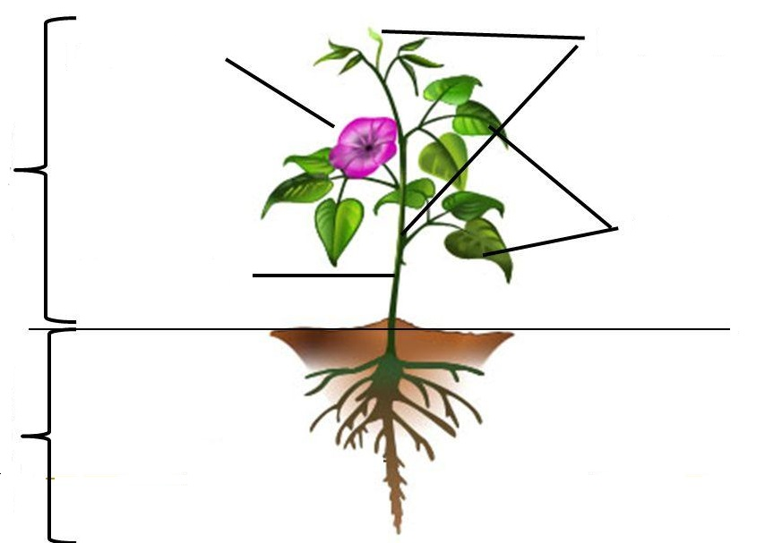

2. Подумай и скажи, частью какого органа цветкового растения являются **лепестки, тычинки, пестик, чашелистики, цветоножка**? Правильный ответ подчеркни.

А) корень; Б) листья; В) цветок; Г) стебель.

3. Виды стеблей у растений разнообразны. Подумай, какие **стебли** у перечисленных цветковых растений?

**георгина**

**ипомея**

**настурция**

**бархатцы**

**цинния**(«болгарка»)

**декоративная фасоль**

**портулак**(«ковёрчики»)

4. Определи, где простые, а где сложные по строению **листья**? Напиши их номера в выделенных строчках.

**Простые** -_________________________. **Сложные** - __________________________.

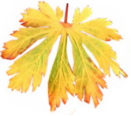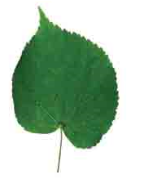

1 2 3 4

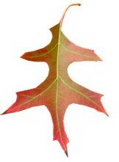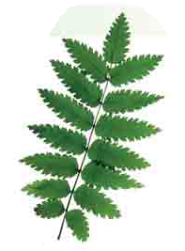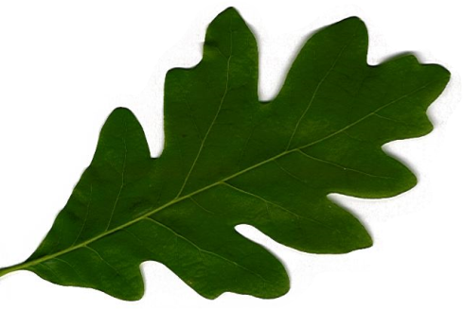

**5 6 7 8**

5. Вспомни, какую роль в жизни растения играет **корень**? Подчеркни правильный ответ.

А) орган размножения растения;

Б) проводит и запасает питательные вещества;

В) укрепляет растение в почве.

6. Какую роль в жизни растения играет **стебель**? Подчеркни правильный ответ.

А) участвует в вегетативном размножении растения;

Б) проводит, запасает и хранит питательные вещества;

В) является опорой растению.

7. Вспомни и назови, какие растения имеют корни в виде **корневища, луковицы, клубня?**Соедини линиями картинки и слова.

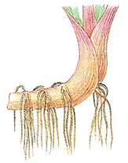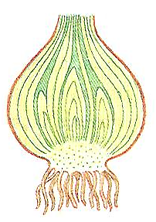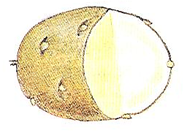

георгина ирис пион нарцисс канна

тюльпан картофель крокус флокс

8. Составь из предложенных букв названия декоративных цветковых растений:

Например, А З Р О – Р О З А.

И А В Л О –

Л П Ь Ю Т А Н –

В С Л Ь А И Я –

Д Л А К У Н Е А Л –

**Контрольные вопросы по теме**

**«Определение последовательности работ по посеву**

**однолетнего цветочного растения». ». Проверочная работа по итогам четвертой четверти**

*1. Что нужно знать и учитывать при выборе места для посева цветочных семян?*

А) питательность почвы;

Б) высоту будущего растения;

В) отношение растения к освещённости, влажности;

Г) сеять семена как захочется.

*2. Подчеркни инвентарь, необходимый для посева семян однолетников в открытый грунт.*

лопата, мотыга-бороздник, грабли, вилы, совок,

шнуры с колышками, лейка, секатор, маркёр

*3. Определи последовательность работ по посеву цветочных семян в цветник. Расставь порядковые номера в кружочках.*

засыпать борозды с семенами почвой, разровнять грядку;

выполнить разметку посевных борозд с помощью шнуров и маркёров;

разложить семена в бороздки на определённом расстоянии друг от друга;

подготовить почву для посева (удалить сорняки, выровнять почву граблями);

составить план размещения декоративных растений в цветнике;

углубить размеченные рядки мотыгой, полить бороздки перед посевом;

*4. Какие виды ухода за растениями необходимо проводить после появления всходов?*

А) рыхление почвы после полива;

Б) полив;

В) ухаживать за посадками не надо;

Г) прореживание.

*5. Для чего проводят прореживание растений в рядках?*

А) чтобы удалить слабые и некрасивые растения;

Б) чтобы улучшить рост и развитие растений.

**Контрольные вопросы-тесты по теме**

**«Распознавание и называние элементов цветочного оформления». Итоговая за год**

*1.*Закончите определение.*Ухоженный участок улицы или двора, на котором выращивают однолетние и многолетние цветочно-декоративные растения – это …*

А) сад;

Б) цветник;

В) газон.

*2.*Определи вид цветника*. Это яркий цветник правильной геометрической формы, где растения размещают симметрично рядами или в виде рисунка. Середина цветника чаще бывает приподнята, в виде холмика. Учитывается высота растений, окраска цветков и листьев.*

А) палисадник;

Б) бордюр;

В) клумба.

*3.*Определи вид цветника*. Это цветник в виде длинной узкой ленты с узором из различных цветковых растений. Размещают вдоль дорожек, площадок.*

А) рабатка;

Б) миксбордер;

В) бордюр.

*4. Это часть цветника, посадки цветочных растений узкой полоской по краям клумб, рабаток, газонов, аллей. Придаёт оформлению цветника законченный вид.*

А) цветник;

Б) бордюр;

В) дорожка.

*5.*С помощью чего оформляют места, где разбивка обычного цветника невозможна?

А) вазоны;

Б) контейнеры;

В) подвесные корзины.

*6. Что нужно знать и учитывать при разбивке и оформлении любого цветника?*

А) декоративные качества растений;

Б) требования растений к освещённости, почвам, влаге;

В) особенности выращивания растений.